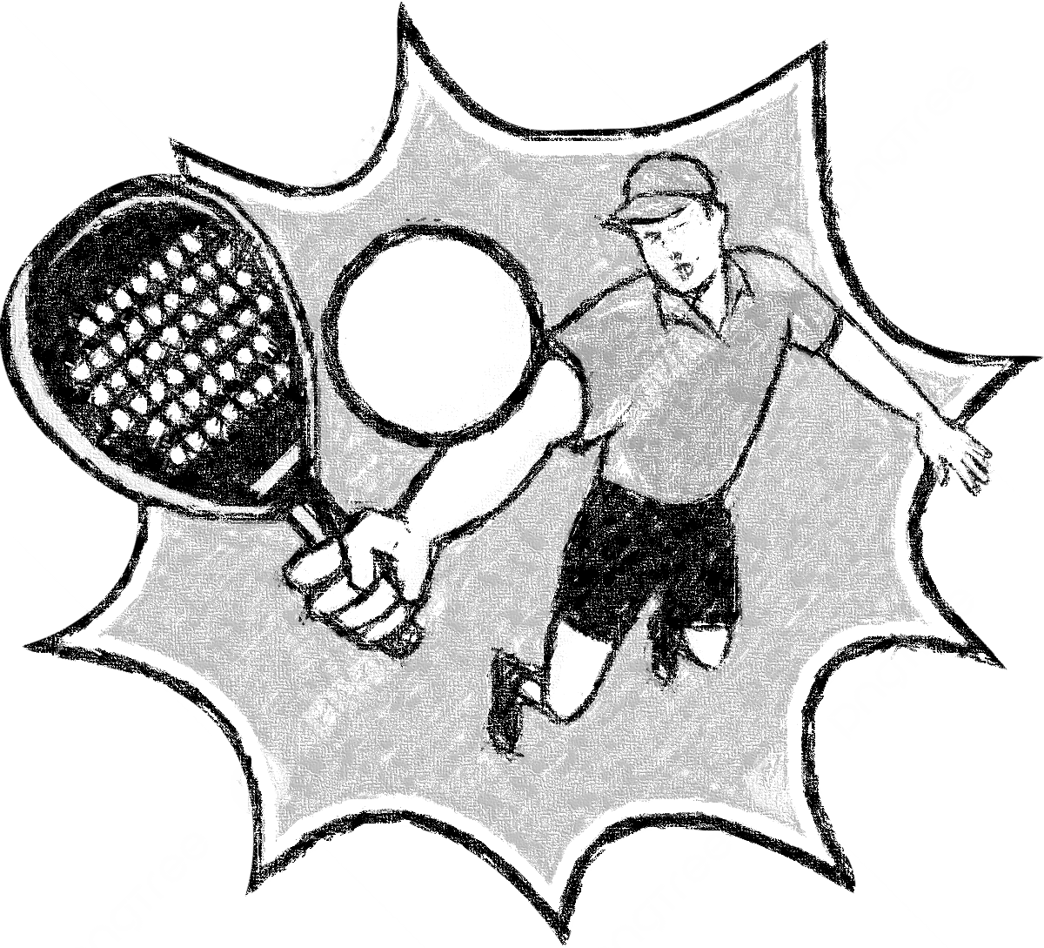

***III TORNEO LOCAL PARA NIÑOS DE PÁDEL***

***“VIRGEN DE LAS NIEVES”***

**“SAN BENITO ABAD”**

**20h PISTAS PÁDEL**

**JUEVES 31 JULIO 2025**

**ROBLEDOLLANO**

**PARA NIÑOS/AS CATEGORÍAS:**

**CATEGORIA ÚNICA A/ 11-13 AÑOS**

**CATEGORIA ÚNICA B/ 14-16 AÑOS**

***LIMITADO A MÁXIMO DE 10 PAREJAS POR ORDEN DE INSCRIPCIÓN***

***PARA PARTICIPAR INSCRIBIRSE LLAMANDO AL 680233923***

***DINAMIZADOR DEPORTIVO DE LA MANCOMUNIDAD VIJ HASTA EL MIERCOLES 30 JULIO***

***TODOS LOS PARTICIPANTES RECIBIRÁN UN OBSEQUIO DEL AYUNTAMIENTO***

***Servicio de Dinamización Deportiva de la Mancomunidadl Villuercas Ibores Jara***



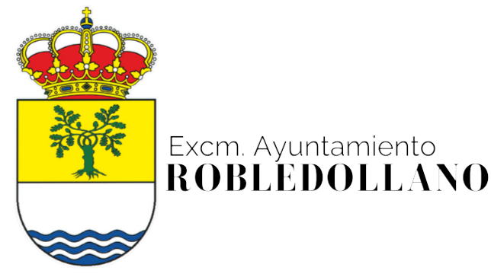

**PATROCINA: ORGANIZA Y COLABORA:**

